Système éducatif
Etude de marché

Etude de marché pour un entreprise spécialisée dans la vente de produit de e-learning sur internet, pour assurer son développement à l'international. Etude prospective en vu de choisir les cibles les plus prometteuses en se basant sur un dataset de la banque mondiale.

Données prises en compte dans cette étude
- Pourcentage de 15-24 dans la population
- Taux d'internautes
- PIB normalisé
- Implication des jeunes dans l'éducation
- Implication du pays (état) dans l'éducation

Réalisation de divers visuels d'aide à la décision
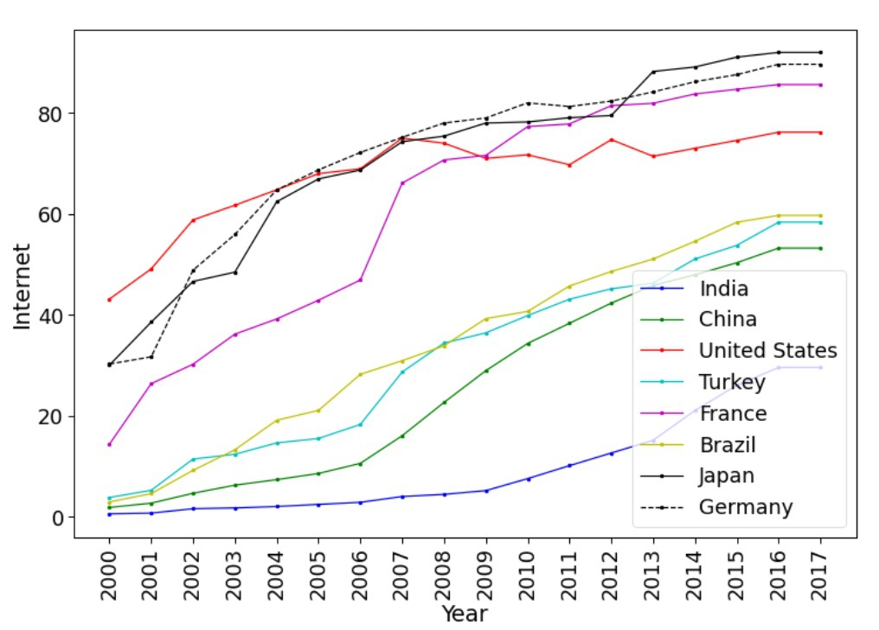

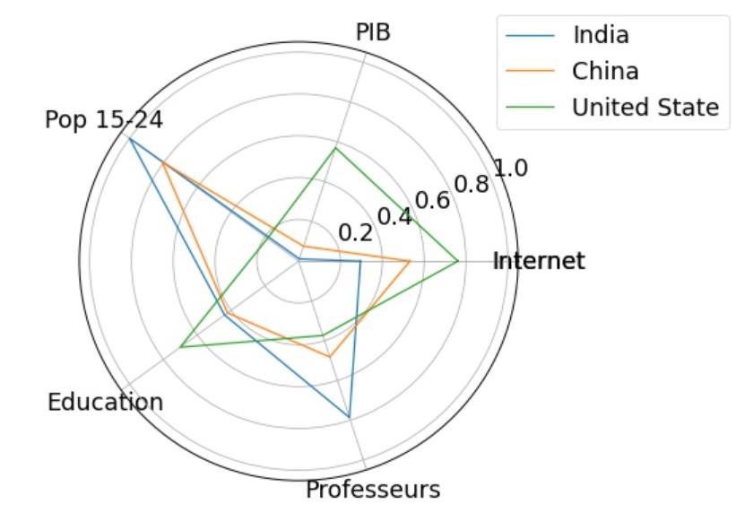

Mon rôle :
-analyse
-développement
-rédactionnel

Technologies : Matplotlib, Seaborn, Pandas, Numpy, Python

